Санкт-Петербургский политехнический университет Петра великого

Институт машиностроения, материалов и транспорта

Высшая школа автоматизации и робототехники

**Курсовой проект**

По дисциплине «Объектно-ориентированное программирование»

«Программирование промышленного манипулятора KUKA с использованием захвата»

Студент Мурлин И.В.

Группа 3331506/20101

Преподаватель Ананьевский М.С.

Санкт-Петербург

2025

**Оглавление**

Техническое задание 3

1. Введение 3
2. Теоретические сведения 3
   1. Ручное управление 3
   2. Программное управление 4
3. Подготовительные работы 7
   1. Юстировка 7
      1. Зачем нужна юстировка? 7
      2. Комплект для юстировки 7
      3. Подготовка к юстировке 8
      4. Порядок юстировки 8
   2. Калибровка инструмента робота KUKA 10
      1. Зачем нужна калибровка? 10
      2. Комплект калибровки 10
      3. Подготовка к калибровке 10
      4. Порядок калибровки 11
   3. Калибровка базы 12
      1. Зачем нужна калибровка базы? 12
      2. Методы калибровки базы 13
      3. Комплект калибровки 13
      4. Подготовка к калибровке 13
      5. Порядок калибровки методом трех точек 13
4. Ход работы 15
5. Программный код 19
6. Результаты работы программы 22
7. Заключение 23
8. Список литературы 24

# Техническое задание

Необходимо произвести подключение Манипулятора KUKA и захвата, произвести наладку оборудования, а также изучить основные принципы управления промышленным манипулятором с захватом, с написанием программы для построения башни из 3 кубиков в качестве теста.

# Введение

Современные промышленные роботы становятся неотъемлемой частью автоматизированных производственных процессов. Они обеспечивают высокую точность и скорость выполнения операций, что позволяет значительно повысить производительность труда и снизить затраты на изготовление продукции. Одним из наиболее популярных и востребованных решений на рынке промышленных роботов является манипулятор KUKA, который широко применяется в различных отраслях промышленности — от автомобильной сборки до прецизионной обработки деталей.

# Теоретические сведения

У данной модели существует 2 типа управления в ручном режиме и с помощью написанной заранее программы.

## Ручное управление

Робот имеет возможность управляться в режиме реального времени с помощью KUKA smartPAD представленного на рисунках 2.1.1 и 2.1.2

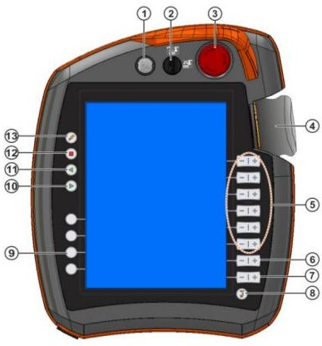

Рисунок 2.1.1 - Передняя сторона пульта управления KUKA smartPAD.

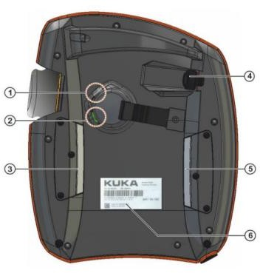

Рисунок 1.1.2 - Задняя сторона пульта управления KUKA smartPAD.

В ручном режиме с помощью пульта можно управлять в отдельности каждым звеном или управлять перемещением по координатам конечной точки. Также перемещение можно осуществлять в различных системах координат (WORLD, BASE, TOOL), что очень удобно.

1. BASE - система координат, связанная с местом крепления робота.
2. WORLD - переназначаемая система, которую можно поставить в любое место для упрощения написания программы.
3. TOOL – система, связанная с инструментом.

Каждая из этих систем координат может быть изменена и сохранена для дальнейшей работы

В обоих случаях для перемещения используются кнопки “+” и “-” (обозначение 5 на рисунке 2.1.1). Этот блок кнопок либо управляет каждым из звеньев, либо меняет положение инструмента по координатам X, Y, Z с возможностью вращения осей A, B, C. Также необходимо чтобы кнопка 3 на рисунке 2.1.1 была отжата, а одна из кнопок 3 или 5 на рисунке 2.1.2 нажата.

## Программное управление

Кроме ручного управления можно осуществлять программное управление с помощью пульта или компьютера. В данной работе мы рассмотрим управление с пульта.

Все роботы KUKA используют KRL – KUKA Robot Language. Все программы для управления располагают в следующем каталоге, представленном на рисунке 2.2.1

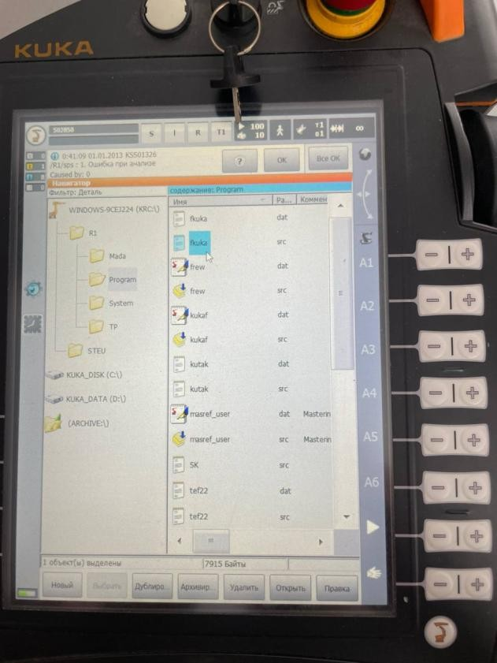Рисунок 2.2.1 - Расположение программ Рассмотрим основные команды, используемые для управления

манипулятором:

1. **Движение**
   * *PTP*

Команда PTP перемещает робота в заданную точку по кратчайшему пути. Это движение обычно выполняется по траектории, которая не является прямой линией.

Аргументы:

X, Y, Z — координаты целевой точки в пространстве. A, B, C — углы ориентации инструмента

* + *LIN*

Команда LIN перемещает робота по прямой линии в заданную точку. Аргументы:

X, Y, Z — координаты целевой точки в пространстве. A, B, C — углы ориентации инструмента.

* + *CIRC*

Команда CIRC перемещает робота по дуге окружности через промежуточную точку.

Аргументы:

Первая точка — промежуточная точка на дуге. Вторая точка — конечная точка.

1. **Управление программой**
   * *END*

Завершает выполнение программы.

* + *WAIT*

Останавливает выполнение программы на заданное время или до выполнения условия.

Аргументы:

SEC — время ожидания в секундах.

* + *LOOP*

Создает бесконечный цикл.

1. **Управление вводом/выводом**
   * *OUT*

Устанавливает значение выхода. Аргументы:

Номер выхода. TRUE или FALSE.

* + *IN*

Читает значение входа. Аргументы:

Номер входа. TRUE или FALSE.

1. **Управление переменными**
   * *DECL*

Объявляет переменную. Аргументы:

Тип переменной (например, INT, REAL, BOOL). Имя переменной.

* + *SET*

Присваивает значение переменной.

1. **Управление подпрограммами**
   * *DEF*

Определяет подпрограмму.

* + *CALL*

Вызывает подпрограмму.

1. **Управление условиями**
   * *IF*

Условный оператор.

* + *SWITCH*

Множественный выбор.

1. **Управление инструментом**
   * *TOOL*

Выбирает инструмент.

* + *BASE*

Выбирает базовую систему координат.

1. **Управление скоростью и ускорением**
   * *VEL.CP*

Устанавливает скорость движения.

# Подготовительные работы

## Юстировка

Юстировка робота KUKA — это обязательная процедура для обеспечения точности и стабильности работы манипулятора. Она позволяет устранить различия между механическим и электрическим положениями осей и корректирует возможные смещения, вызванные нагрузкой.

### Зачем нужна юстировка?

Юстировка необходима в следующих случаях:

1. При первом вводе робота в эксплуатацию.
2. После технического обслуживания, связанного с компонентами определения положения (например, двигатель с синус-косинусным преобразователем).
3. После механического ремонта или столкновений.
4. После перемещения осей без системы управления (например, вручную).
5. При нарушении стартового положения.

### Комплект для юстировки

Для юстировки робота KUKA используются следующие устройства:

1. **Юстировочное устройство EMD (Electronic Mastering Device)** - для настройки механических нулевых положений.
2. **Адаптерный кабель (KR C2)** - для подключения устройства к системе управления.

Юстировочный комплект представлен на рисунке 3.1.2.1.

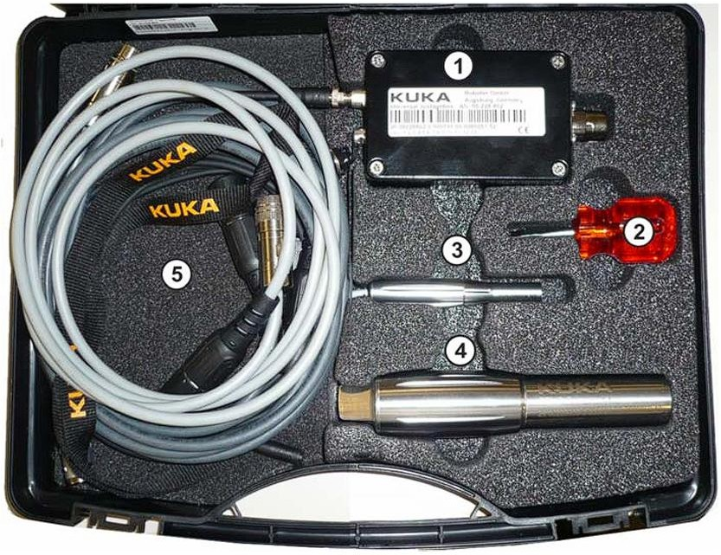

Рисунок 3.1.2.1 – Юстировочный комплект

### Подготовка к юстировке

1. **Режим работы:** активировать режим T1 (ручной режим с пониженной скоростью).
2. **Подключение устройства EMD:** подсоединить кабель EtherCAT к разъему X32.
3. **Проверка нулевого положения:** ось A6 необходимо привести в юстировочное положение по нанесенным меткам.

### Порядок юстировки

1. **Деюстировка осей:**
   * Перейти в меню: **Пуск в эксплуатацию> Юстировка> EMD> С коррекцией нагрузки> Первичная юстировка**.
   * Деюстировать все оси перед началом настройки.
2. **Подвод осей к предъюстировочному положению:**
   * На рисунке 3.1.4.1 все оси находиться в положении, соответствующем механическим нулевым точкам:

o A1: 0°

o A2: -90°

o A3: +90°

o A4: 0°

o A5: 0°

o A6: 0°.

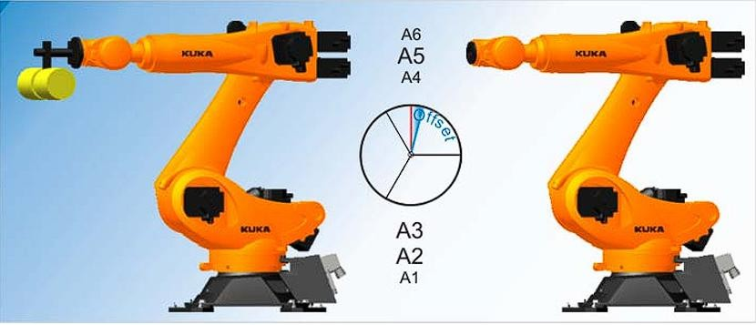

Рисунок 3.1.4.1 – Предъюстировочное положение

**4. Юстировка с использованием EMD:**

* Снять защитную крышку с измерительного патрона.
* Навинтить устройство EMD на патрон.
* Подключить провод к разъему X32 на коробке выводов робота.
* Активировать процесс юстировки через меню на пульте управления KUKA smartPAD.
* Держать клавишу запуска и подтвердить действие.
* Дождаться завершения юстировки и затемнения оси в окне настроек.

Подключённые элементы юстировочного комплекта во время юстировки представлены на рисунке 3.1.4.2.

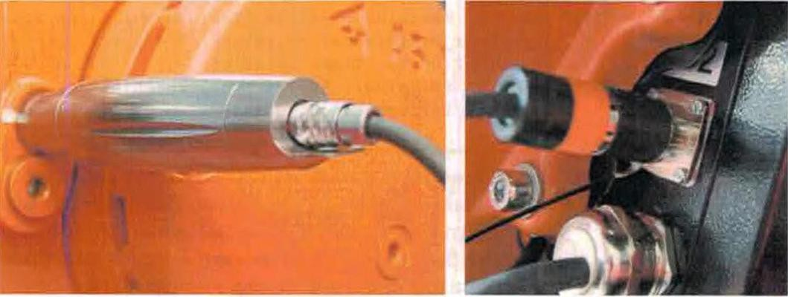

Рисунок 3.1.4.2 – Подключённые элементы юстировочного комплекта

**5. Завершение юстировки:**

* Отсоединить провод от устройства и разъема.
* Установить защитную крышку на патрон.
* Проверить точность юстировки путем тестового перемещения.

Проверка и фиксация данных

* Все результаты юстировки сохраняются в лог-файле Mastery.log по пути:
* C:\KRC\ROBOTER\LOG\Mastery.log
* В лог-файле фиксируются:
  + Дата и время юстировки.
  + Серийный номер оси.
  + Значение юстировки (FirstEncoderValue).
  + Разница энкодера (Encoder Difference).
  + Номер инструмента.

## Калибровка инструмента робота KUKA

Калибровка инструмента робота KUKA — это процесс определения точки TCP (Tool Center Point) и ориентации инструмента относительно фланца манипулятора. Основная цель калибровки — обеспечение точности позиционирования и правильного выполнения рабочих операций роботом.

### Зачем нужна калибровка?

Калибровка инструмента позволяет:

1. Точно определить точку центра инструмента (TCP).
2. Обеспечить правильное позиционирование и ориентацию инструмента.
3. Улучшить точность выполнения задач с инструментом.
4. Гарантировать правильное движение робота относительно точки TCP и ориентации инструмента.

### Комплект калибровки

Для калибровки инструмента используется:

1. **Электронное калибровочное устройство (EMD)** - для настройки и измерения.
2. **KUKA smartPAD** - для управления процессом калибровки.
3. **Захват или штифт** - инструмент, используемый в качестве эталона.

### Подготовка к калибровке

1. **Режим работы:** активировать режим T1 (ручной режим с пониженной скоростью).
2. **Проверка безопасности:** убедиться в активации аварийного останова.
3. **Выбор инструмента:** установить и зафиксировать инструмент на фланце робота.
4. **Активировать систему координат инструмента (TOOL):** проверить, что координатная система активна.

### Порядок калибровки

Калибровка методом «XYZ, 4 точки»

1. **Запуск процедуры:**
   * Выбрать последовательность меню:
   * Пуск в эксплуатацию> Калибровка> Инструмент> XYZ, 4 точки
   * Присвоить номер и имя инструменту.
   * Нажать кнопку **ОК** для подтверждения.
2. **Подвод точки TCP к отсчетной точке:**
   * Сначала подвести инструмент к первой точке калибровки.
   * Нажать кнопку **ОК** для сохранения точки.
3. **Измерение в других направлениях:**
   * Повторить измерения с трех оставшихся направлений.
   * После каждого измерения нажимать кнопку **ОК**.
4. **Сохранение данных:**
   * Нажать кнопку **Сохранить** для фиксации данных инструмента.

Визуализация процесса калибровки инструмента представлена на рисунке 3.2.4.1.

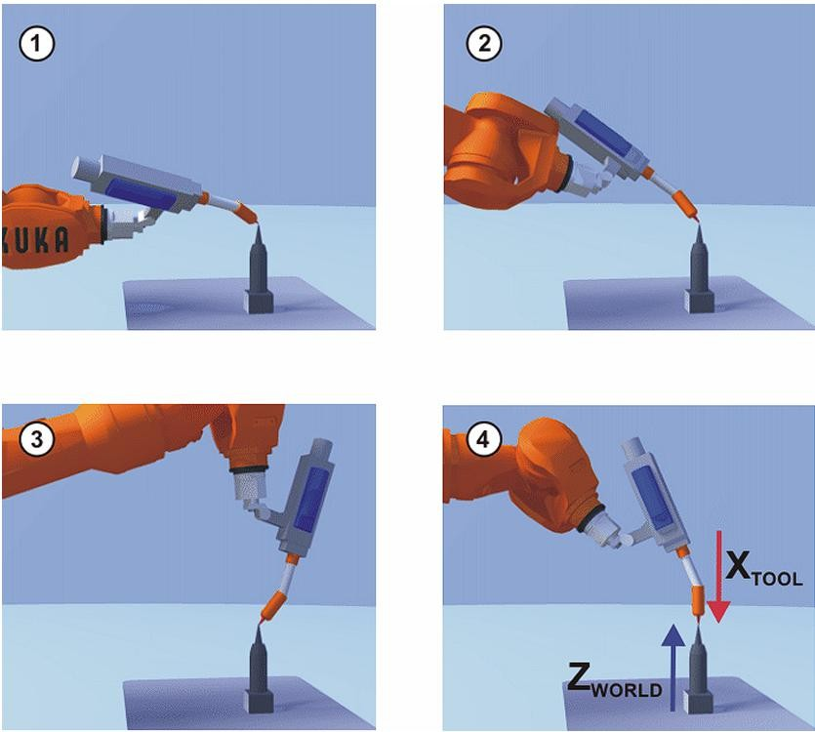

Рисунок 3.2.4.1 – Калибровка методом «XYZ, 4 точки»

## Калибровка базы

Калибровка базы робота KUKA — это процесс настройки системы координат базы робота, чтобы обеспечить точное перемещение инструмента относительно рабочей поверхности. Этот процесс особенно важен при выполнении задач, требующих высокой точности, таких как сварка или сборка.

### Зачем нужна калибровка базы?

Калибровка базы позволяет:

1. Определить начальную точку системы координат.
2. Настроить направление координатных осей.
3. Выполнять перемещения вдоль кромок заготовок и других элементов рабочей зоны.
4. Обеспечить использование нескольких базовых систем координат в зависимости от этапа программы (до 32 систем).

### Методы калибровки базы

Для настройки базовой системы координат используются три основных метода:

1. **Метод трех точек (3 точки):** определение начала координат, направления оси X и направления оси Y.
2. **Косвенный метод:** используется, если физический доступ к точке базы невозможен.
3. **Цифровой ввод:** прямой ввод координат относительно универсальной системы координат (X, Y, Z) и поворота (A, B, C).

### Комплект калибровки

Для проведения калибровки базы требуется:

1. **KUKA smartPAD:** для управления процессом калибровки.
2. **Откалиброванный инструмент (например, захват):** точка TCP которого известна и откалибрована ранее.
3. **Рабочее поле:** например, прямоугольник.

### Подготовка к калибровке

1. **Режим работы:** убедиться, что робот находится в режиме T1 (ручной режим с пониженной скоростью).
2. **Проверка безопасности:** деблокировать аварийный останов и убедиться в готовности системы.
3. **Выбор инструмента:** активировать откалиброванный инструмент на пульте управления.

Во время калибровки базы было принято решение воспользоваться методом трех точек, так как он просто в исполнении и точен.

### Порядок калибровки методом трех точек

1. **Настройка калибровки**
2. На пульте управления выбрать:
3. Пуск в эксплуатацию> Калибровка> База> 3 точки
4. Присвоить базе номер и имя (например, "Синяя база"). Нажать кнопку

**Далее** для подтверждения.

1. **Выбор инструмента**
2. Ввести номер инструмента, точка TCP которого будет использоваться для калибровки базы.
3. Подтвердить выбор нажатием кнопки **Далее**.
4. **Определение начала координат**
5. С помощью TCP подвести инструмент к началу системы координат новой базы.
6. Нажать программируемую клавишу **Калибровка** и кнопку **Да** для подтверждения положения.
7. **Определение положительного направления оси X**
8. Переместить инструмент к точке на положительной оси X.
9. Нажать кнопку **Калибровка** и кнопку **Да** для фиксации положения.
10. **Определение плоскости XY**
11. Подвести инструмент к точке с положительным значением Y на плоскости XY.
12. Нажать кнопку **Калибровка** и кнопку **Да** для подтверждения положения.
13. **Сохранение данных**
14. Нажать кнопку **Сохранить**.
15. Закрыть меню калибровки.

Визуализация процесса калибровки базы представлена на рисунке 3.3.5.1.

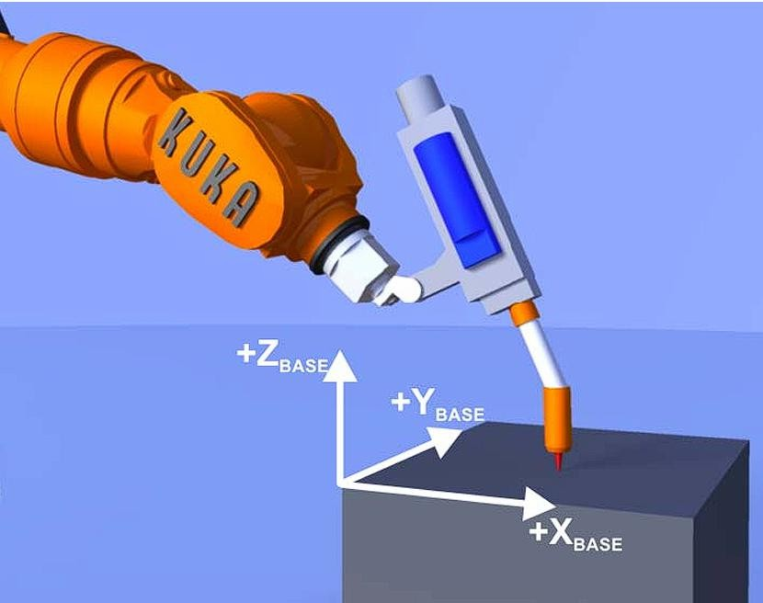

Рисунок 3.3.5.1 – Калибровка методом трех точек

**Проверка калибровки базы**

1. Переместить инструмент к началу координат новой базы.
2. Вывести фактическое положение на экран в прямоугольных координатах.
3. Сравнить полученные значения с расчетными.

# Ход работы

Для начала переходим в режим “Эксперт” (рисунок 4.1).

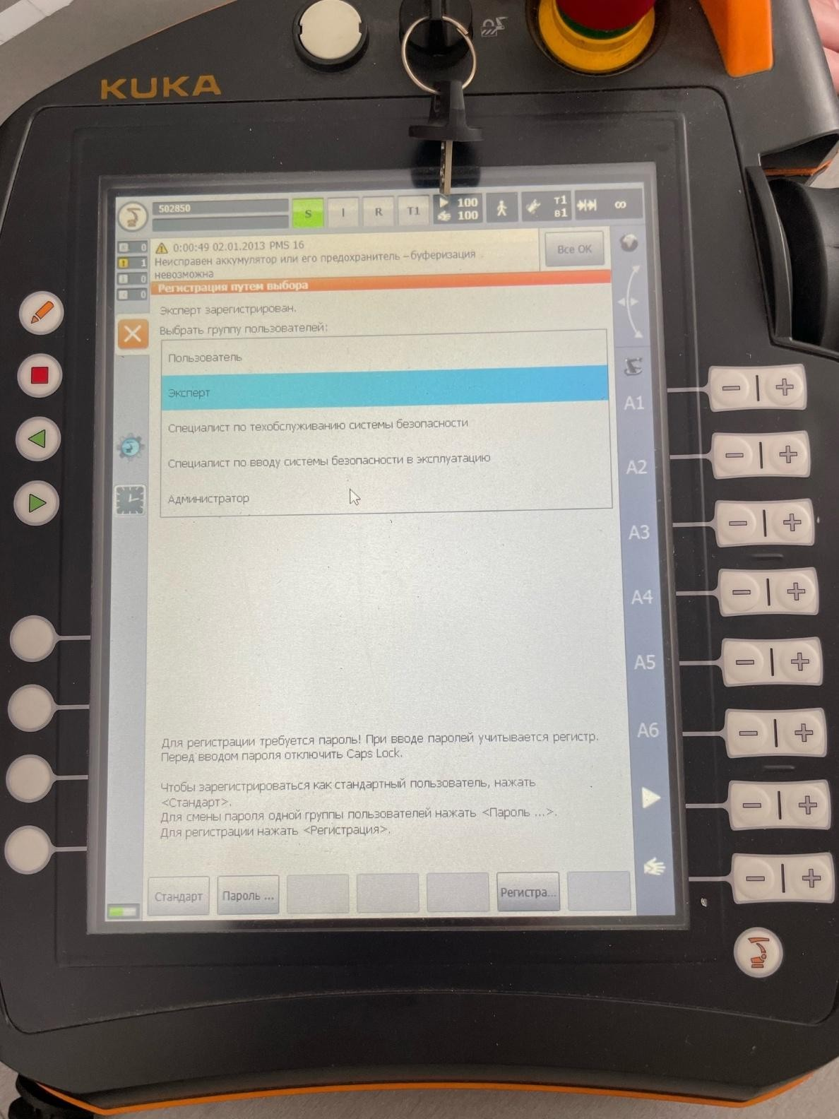

Рисунок 4.1 - Режим эксперта

Производим калибровку инструмента, что показано на рисунке 4.2.

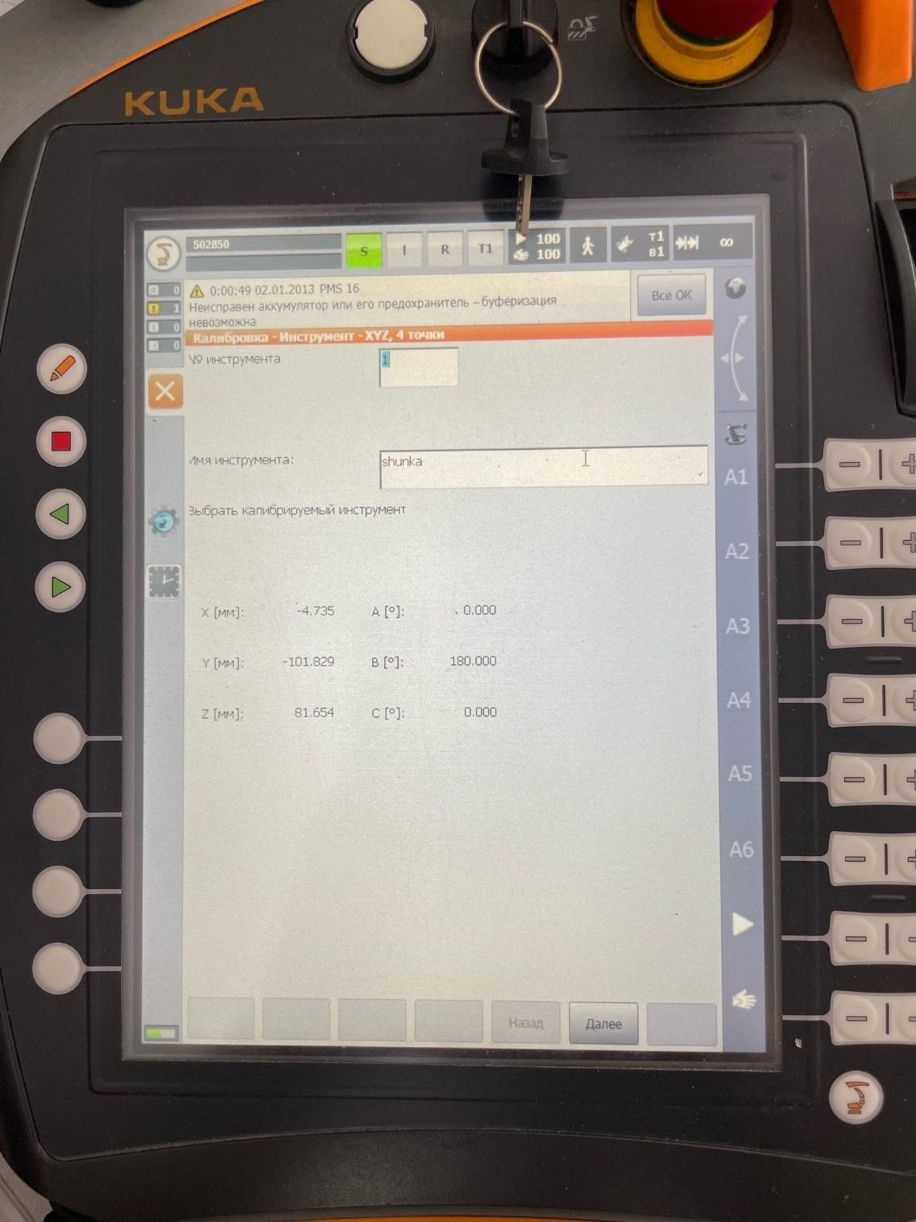

Рисунок 4.2 - Калибровка инструмента

Создаём базу для удобства управления (рисунок 4.3).

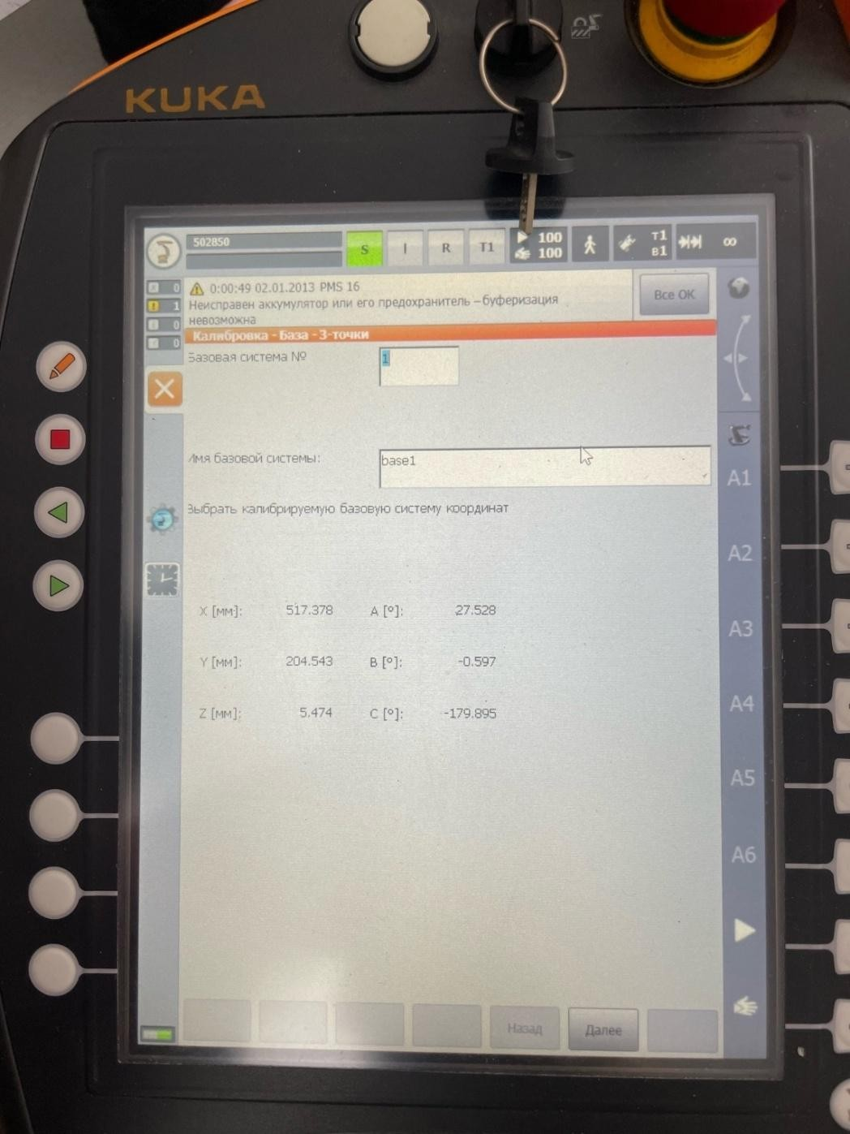

Рисунок 4.3 - Создание базы

Далее размещаем в рамках базы 3 кубика, которые будет перемещать манипулятор, как показано на рисунке 4.4.

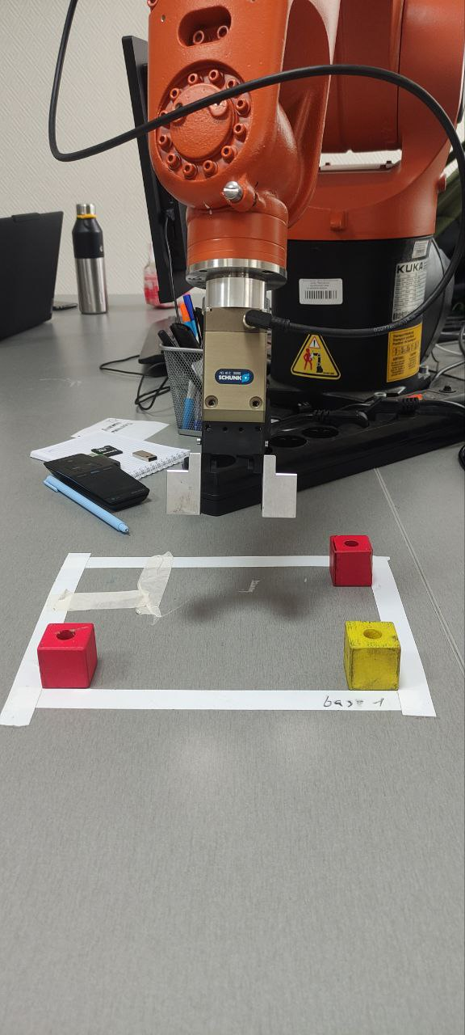

Рисунок 4.4 - Расположение кубиков перед работой

Место размещения кубиков должно быть строго определено, так как программа устройство не имеет СТЗ, и манипулятор по программе ожидает, что кубики будут в конкретных точках. Расположить кубики лучше на углах базы, так как в этом случае кубики будет точно определены по всем координатам, также можно расположить кубики в ряд (при условии, что ряд также начинается с одного из углов базы), но в этом случае манипулятор должен работать с максимальной точностью, чтобы не задеть другие кубики. В промышленности некоторые детали также фиксируются.

Мы расположили кубики, сделав метки у одного из углов базы, в этом случае манипулятор будет работать в более маленькой области и не будет задевать другие кубики.

# Программный код

Пишем необходимую программу с помощью пульта управления для перемещения трех кубиков с построением из них башни. Код программы:

1 DEF kuka( )

2 INI

3

4 PTP HOME Vel=50 % DEFAULT

5

6 WAIT Time=1 sec

7 OUT 3 ‘razgim’ State=TRUE CONT

8 WAIT Time=2 sec

9 OUT 3 ‘razgim’ State=FALSE CONT

10 WAIT Time=3 sec

11 PTP P4 Vel=80 % PDAT2 Tool[1]:shunka Base[1]:base1 CD

12 PTP P7 Vel=80 % PDAT3 Tool[1]:shunka Base[1]:base1 CD

13 PTP P8 Vel=80 % PDAT4 Tool[1]:shunka Base[1]:base1 CD

14 WAIT Time=2 sec

15 OUT 4 ‘zagim’ State=TRUE CONT

16 WAIT Time=2 sec

17 OUT 4 ‘zagim’ State=FALSE CONT

18 PTP P7 Vel=80 % PDAT5 Tool[1]:shunka Base[1]:base1 CD

19 PTP P4 Vel=80 % PDAT6 Tool[1]:shunka Base[1]:base1 CD

20 PTP P11 Vel=80 % PDAT7 Tool[1]:shunka Base[1]:base1 CD

21 WAIT Time=1 sec

22 OUT 3 ‘razgim’ State=TRUE CONT

23 WAIT Time=2 sec

24 OUT 3 ‘razgim’ State=FALSE CONT

25 PTP P4 Vel=80 % PDAT8 Tool[1]:shunka Base[1]:base1 CD

26 PTP P13 Vel=80 % PDAT10 Tool[1]:shunka Base[1]:base1 CD

27 PTP P12 Vel=80 % PDAT9 Tool[1]:shunka Base[1]:base1 CD

28 WAIT Time=1 sec

29 OUT 4 ‘zagim’ State=TRUE CONT

30 WAIT Time=2 sec

31 OUT 4 ‘zagim’ State=FALSE CONT

32 PTP P13 Vel=80 % PDAT11 Tool[1]:shunka Base[1]:base1 CD

33 PTP P4 Vel=80 % PDAT12 Tool[1]:shunka Base[1]:base1 CD

34 PTP P14 Vel=80 % PDAT13 Tool[1]:shunka Base[1]:base1 CD

35 WAIT Time=1 sec

36 OUT 3 ‘razgim’ State=TRUE CONT

37 WAIT Time=2 sec

38 OUT 3 ‘razgim’ State=FALSE CONT

39 PTP P4 Vel=80 % PDAT14 Tool[1]:shunka Base[1]:base1 CD

40 PTP P16 Vel=80 % PDAT16 Tool[1]:shunka Base[1]:base1 CD

41 PTP P15 Vel=80 % PDAT15 Tool[1]:shunka Base[1]:base1 CD

42 WAIT Time=1 sec

43 OUT 4 ‘zagim’ State=TRUE CONT

44 WAIT Time=2 sec

45 OUT 4 ‘zagim’ State=FALSE CONT

46 PTP P16 Vel=80 % PDAT17 Tool[1]:shunka Base[1]:base1 CD

47 PTP P4 Vel=80 % PDAT18 Tool[1]:shunka Base[1]:base1 CD

48 PTP P17 Vel=80 % PDAT19 Tool[1]:shunka Base[1]:base1 CD

49 WAIT Time=1 sec

50 OUT 3 ‘razgim’ State=TRUE CONT

51 WAIT Time=2 sec

52 OUT 3 ‘razgim’ State=FALSE CONT

53 PTP P4 Vel=80 % PDAT20 Tool[1]:shunka Base[1]:base1 CD

54 PTP HOME Vel=50 % DEFAULT

55

56 END

# Результаты работы программы

В результате проверки программы она успешно завершилась и выполнила поставленные задачи, что можно увидеть на рисунке 5.1.

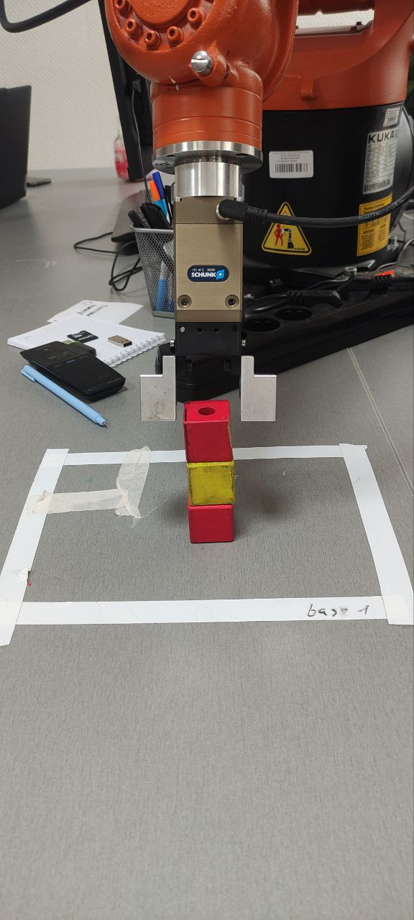

Рисунок 5.1 - Результат работы программы

# Заключение

В ходе выполнения курсового проекта была проведена работа по исследованию манипулятора KUKA, включая изучение его конструкции и основных характеристик.

Была произведена юстировка, калибровка инструмента и базы. Результатом курсового проекта стало создание программа для построения башни.

# Список литературы

1. https://wikis.utexas.edu/display/SOAdigitech/KUKA+Programming+KRL+ Examples
2. <https://drstienecker.com/tech-332/11-the-kuka-robot-programminglanguage/> 3.https://swsu.ru/sveden/files/PROGRAMMIROVANIE_PROMYSHLENNO GO_ROBOTA_KUKA_LAB.pdf
3. https://[www.youtube.com/watch?v=GtxShP_Wtec&t=171s&ab_channel=Fu](http://www.youtube.com/watch?v=GtxShP_Wtec&t=171s&ab_channel=Fu) tureRobotics
4. KUKA Roboter GmbH «Программирование робота 1 KUKA System Software 8 Учебная документация», 2015.